72. ¿Desglosa los programas con recursos concurrentes por orden de gobierno?
La estructura presupuestaria con la que cuenta el municipio a partir de 2016, está diseñada a través del Presupuesto Basado en Resultados (PBR) como lo indica la Ley de Presupuesto y Responsabilidad Hacendaria, el cual se diseñada a través de políticas públicas y objetivos específicos que tiene el municipio y se implementan a través de las dependencias, los cuales puede ser consultado directamente en:
http://tonala.gob.mx/portal/wp-content/uploads/2017/01/04-Egresos-Fuente-de-Financiamiento.pdf

O a través de la siguiente ruta de acceso: http://tonala.gob.mx/portal/ Apartado de Transparencia- Información Fundamental- Articulo 8- Numeral 1 Fracción V- Inciso C- Presupuesto Municipal 2017
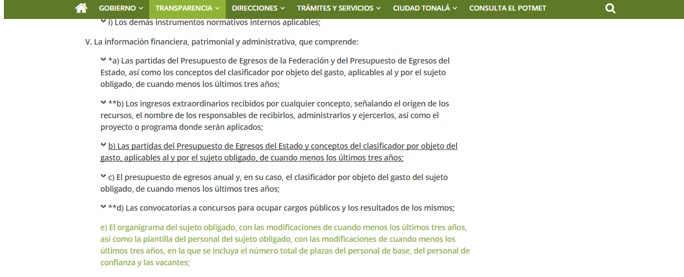

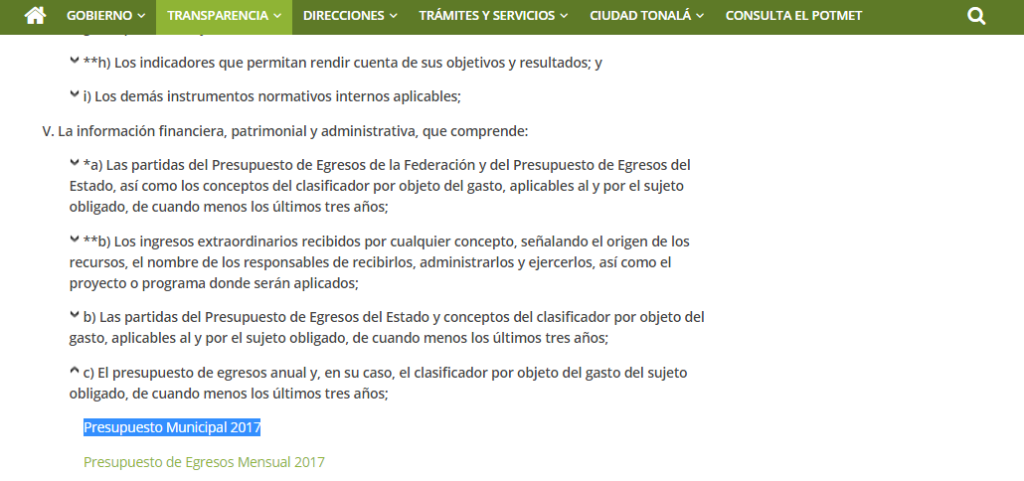

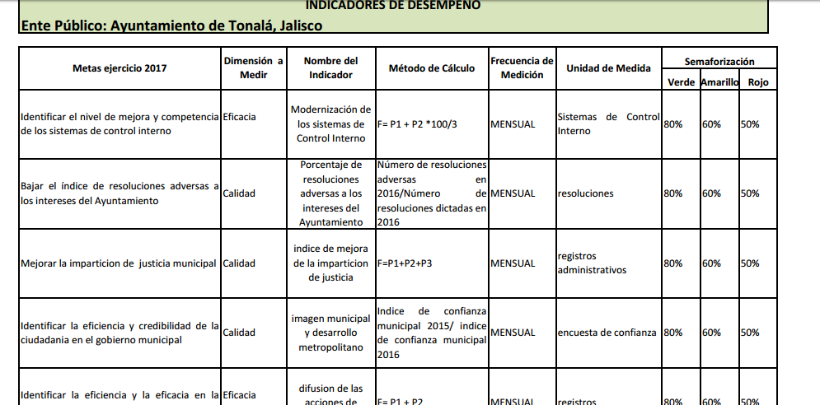

Fundamentación: Artículo 8 numeral 1 fracción V inciso c) de la Ley de Transparencia y Acceso a la Información Pública del Estado de Jalisco y sus Municipios.

Fuente: Sitio oficial de internet del Gobierno Municipal de Tonalá, Jalisco y la Hacienda Municipal.

